Внеурочное мероприятие «Украсим школу к Новогоднему празднику».

Вид внеурочной деятельности- художественное творчество.
Направление внеурочной деятельности - художественно-эстетическое.

Цель внеклассного мероприятия -
формирование у учащихся эстетического вкуса в оформлении окружающей среды.
Задачи внеклассного мероприятия -
создать условия для формирования эстетического вкуса учащихся, организация работы учащихся в группах, приобретение и формирование навыков коммуникативного сотрудничества при выполнении задания.

Содержание мероприятия.
Ход мероприятия-
1этап -размещение объявления о проведении мероприятия.
2 этап- получение заданий для оформления школы( 1 классы, 2-4 классы, 5-6 классы, 7-8-9 классы)
3 этап- подготовка к выполнению задания (определение рабочего места, подготовка необходимых изобразительных материалов )
4этап- подведение итогов, определение победителей.

Внимание! Внимание!
- 17 декабря 2016 года
С 14:30- 16:00
- Состоится школьный конкурс
«Мастерская Деда Мороза»
Просим Вас принять активное участие, проявить смекалку, выдумку, 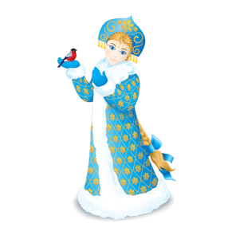
- творческие способности!

Задание от Деда Мороза для 2-4 классов!
Дорогие ребята!
Помогите мне украсить вашу школу к Новогоднему празднику,
для этого вам необходимо:
проявить смекалку, выдумку,творческие способности!
Каждому классу я даю задание:
Вам предлагается украсить окна в коридорах школы
символом года «Овечка», снежинками, елочками , подарками.
Для этого вам потребуется:
- цветная бумага,
- краски,
- клей,
- ножниц,
- фломастеры,
- карандаши.

Ваш Дед Мороз!

Задание от Деда Мороза для 5-6 классов!
Дорогие ребята!
Помогите мне украсить вашу школу к Новогоднему празднику,
для этого вам необходимо:
проявить смекалку, выдумку,творческие способности!
Каждому классу я даю задание:
Вам предлагается украсить окна в коридорах школы
снежинкам, новогодними шарами и игрушками, елочками, звёздочками.

Для этого вам потребуется:
- цветная бумага,
- краски,
- клей,
- ножниц,
- фломастеры,
- карандаши.

Ваш Дед Мороз!

Задание от Деда Мороза для 7-9 классов!
Дорогие ребята!
Помогите мне украсить вашу школу к Новогоднему празднику,
для этого вам необходимо:
проявить смекалку, выдумку,творческие способности!
Каждому классу я даю задание:
Вам предлагается украсить окна в коридорах школы
изображениями «Деда Мороза» , «Снегурочки» и сказочными гномами.

Для этого вам потребуется:
- цветная бумага,
- краски,
- клей,
- ножниц,
- фломастеры,
- карандаши.

Ваш Дед Мороз!

итоги Внеклассного мероприятия
«украсим школу к новогоднему празднику»

В школе был проведен конкурс по оформлению школы к новогоднему празднику. Все обучающиеся с интересом приняли активное участие. В процессе работы дети получали заряд положительных эмоций. Процесс и результат работы – на фото. Каждая творческая работа индивидуальна и интересна. Начало работы всем коллективом уже было позитивно - обучающиеся чувствовали поддержку, активно помогали друг другу. Мотивацией к художественной деятельности можно назвать настрой на праздник, применение различных (без ограничения) художественных материалов. Все это привело к успеху -обучающиеся с интересом оценивали свои работы , а школа –три этажа сверкала и переливалась разноцветными украшениями.
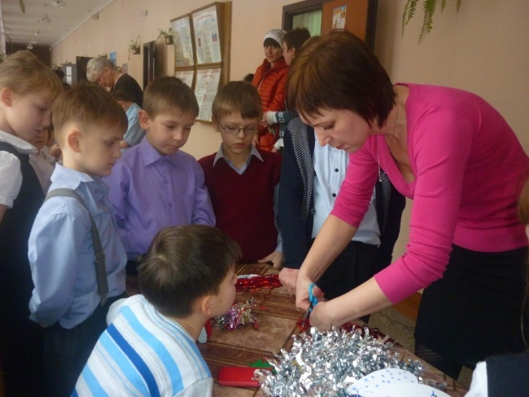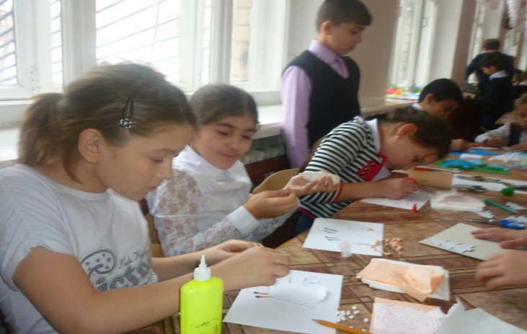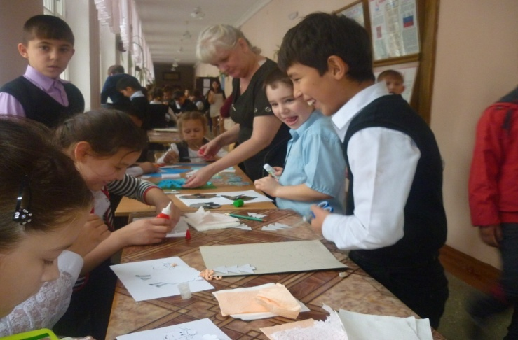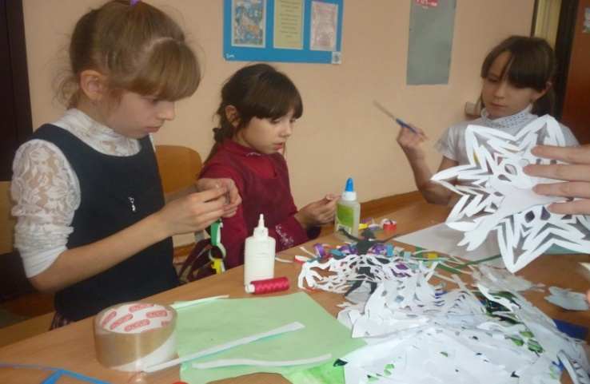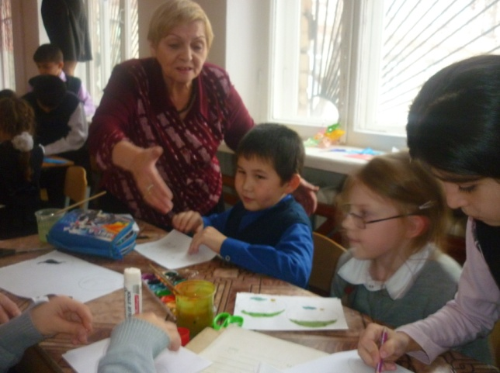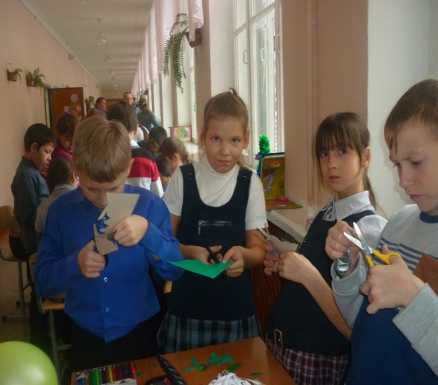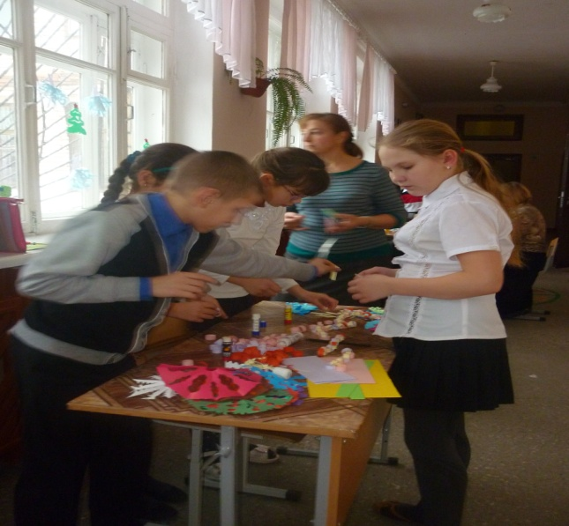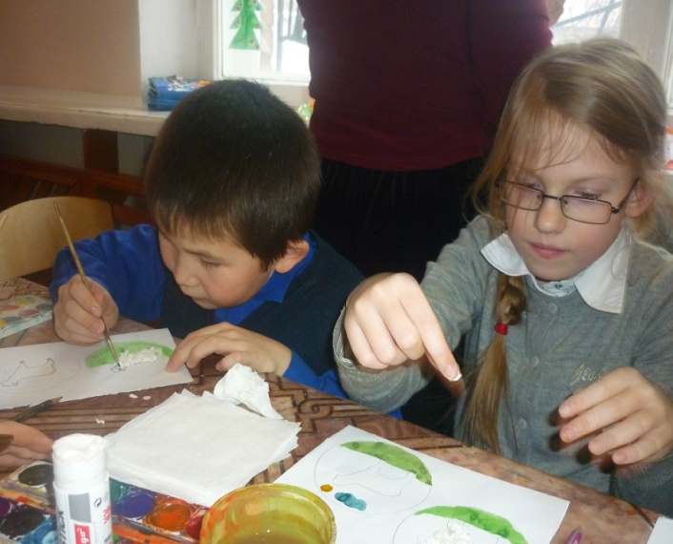 ПРОЦЕСС РАБОТЫ - ШКОЛЬНЫЙ КОНКУРС «УКРАСИМ ШКОЛУ К НОВОМУ ГОДУ»
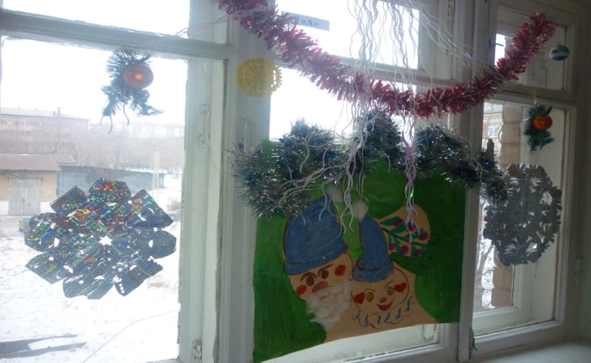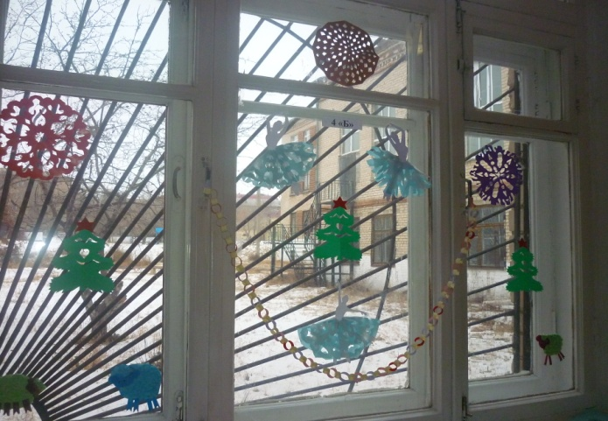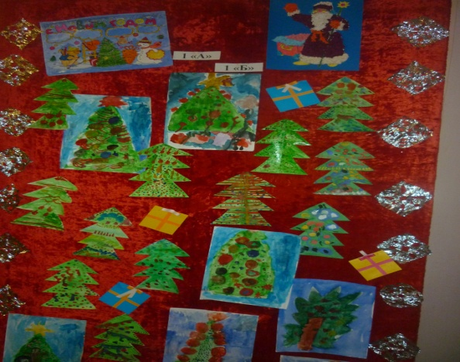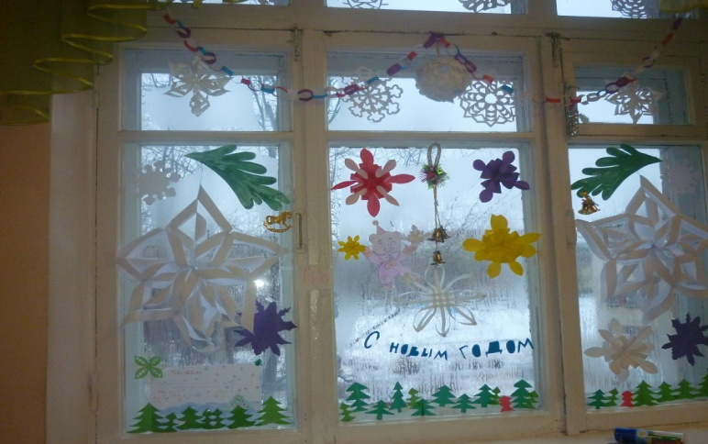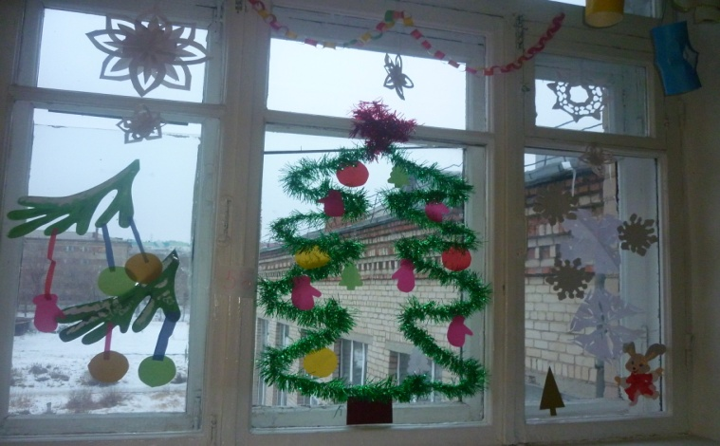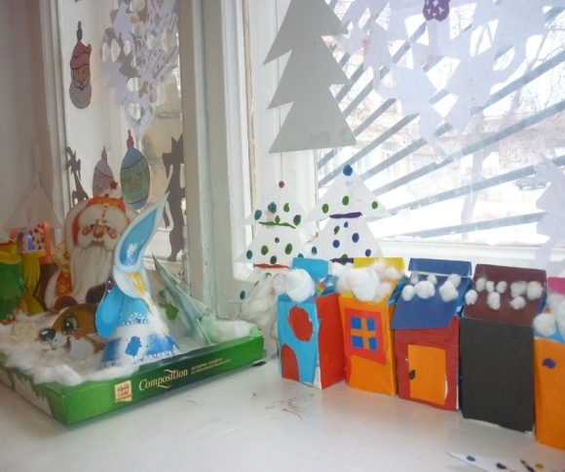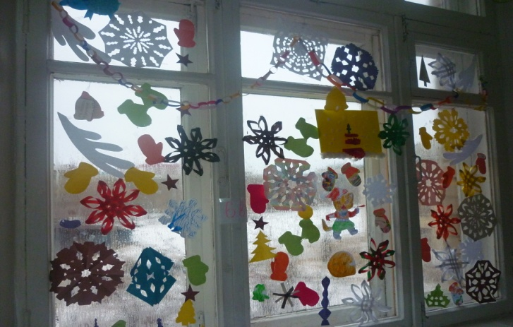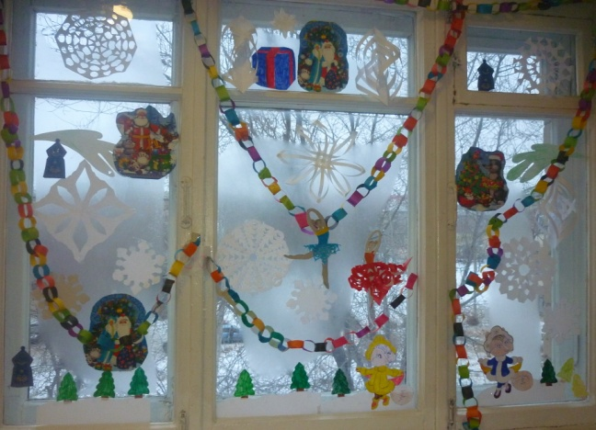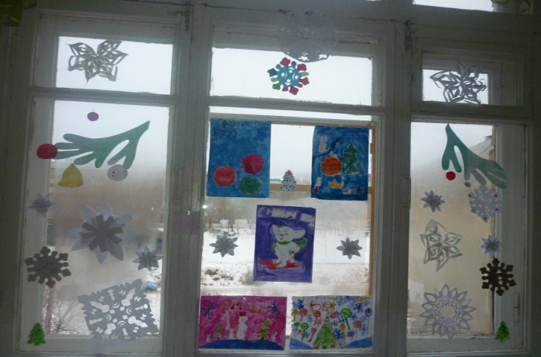
ИТОГ РАБОТЫ - ШКОЛЬНЫЙ КОНКУРС «УКРАСИМ ШКОЛУ К НОВОМУ ГОДУ»

